Distribuye los números del 1 al 19 por los hexágonos de la ﬁgura conservando en su lugar los que ya están colocados, de manera que cada ﬁla vertical y cada diagonal den siempre la misma suma.
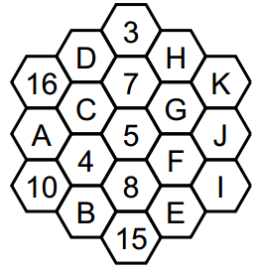
Solución
El valor de las letras es 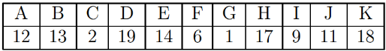 y resultado es 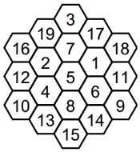
****************************************

En la mesa de la figura siguiente, hemos colocado seis letras. Sustitúyelas por números de tal manera que cada uno sea la diferencia, el mayor menos el menor, de los dos números siguientes y la suma de los seis números sea 4.
Los números pueden repetirse.

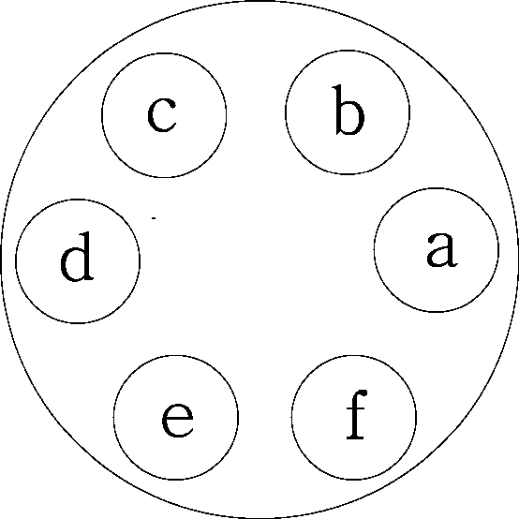
Solución
Una manera es:

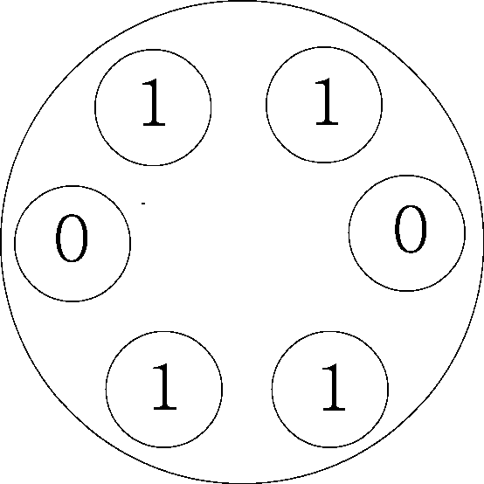

****************************************

Completa la tabla siguiente usando los números del uno al cuatro, sin repetirlos, en cada fila ni en cada columna. Las celdas unidas por puntos deben contener números consecutivos.
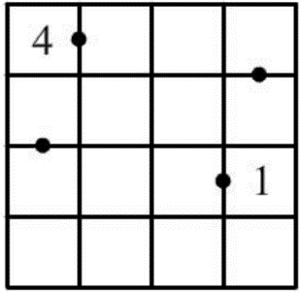
Solución
4 | 3 | 1 | 2
2 | 1 | 4 | 3
3 | 4 | 2 | 1
1 | 2 | 3 | 4

Coloca los números del 1 al 9, sabiendo que 3, 5, 9 están en la horizontal superior, 2, 6, 7, están en la horizontal inferior, 1, 2, 3, 4, 5, 6 no están en la vertical izquierda y 1, 2, 5, 7, 8, 9 no están en la vertical derecha.
Solución
9 | 5 | 3
8 | 1 | 4
7 | 2 | 6

****************************************

Coloca los números 1 al 8, sin repetirlos, con la condición de que no puede haber dos números consecutivos ni en la misma fila ni en la misma columna
Solución
1 | 3 | 5 | 7
4 | 6 | 8 | 2

****************************************

Tenemos un tablero cuadrado y en cada casilla anotamos un número siguiendo estas instrucciones:
el número que escribimos es el menor de los números que indican la fila y la columna de la casilla.
La figura que tienes a continuación te da un ejemplo en el caso de un tablero 3 × 3.
Solución
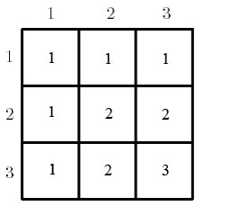

Coloca los números del 1 al 8 en una cuadrícula 3 x 3 (en el centro no) de forma que no haya dos números consecutivos juntos
Solución
4 | 8 | 1
7 |  | 5
3 | 6 | 2

****************************************

Coloca los números 1 al 8, sin repetirlos, con la condición de que no puede haber dos números consecutivos ni en la misma fila ni en la misma columna
Solución
1 | 7 | 2 | 4
5 | 3 | 6 | 8

****************************************

Colocar los números del 1 al 9 en un cuadrado de 3 × 3, sabiendo que 3, 5, 9 están en la horizontal superior, 2, 6, 7, están en la horizontal inferior, 1, 2, 3, 4, 5, 6 no están en la vertical izquierda y 1, 2, 5, 7, 8, 9 no están en la vertical derecha.
Solución
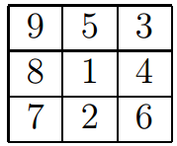

En cada casilla de la figura tiene que ir un número que es igual a la suma de los dos números que están escritos debajo de él. Encuentra los números que faltan
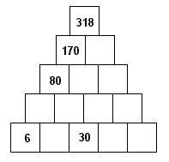
Solución
22
8
12
20
38
52
28
58
90
148

****************************************

En los círculos de este triángulo coloca las nueve cifras del uno al nueve, sin repetirlas, de forma que la suma de los números de cada lado sea 19.
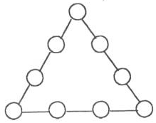
Solución
1
9
2
6
8
7
5
4
3

****************************************

Coloca las cifras del 1 al 8 en los cuadros de la siguiente línea, de forma que la diferencia, en un orden o en otro, entre dos números vecinos, no sea nunca menor que 4

Solución
4
8
3
7
2
6
1
5

Distribuye las cifras del 1 al 6 en el tablero, de forma que la suma de cada lado del triángulo sea la misma
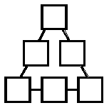
Solución
2
3
1
5
6
4

****************************************

Distribuye las cifras del 1 al 9 de forma que la suma en vertical sea 32 y en horizontal sea 20
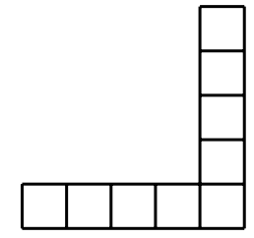
Solución
 |  |  |  | 2
 |  |  |  | 6
 |  |  |  | 9
 |  |  |  | 8
3 | 1 | 4 | 5 | 7

Completa la estrella mágica sabiendo que la suma de las fracciones de cada línea es siempre la misma.
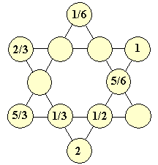
Solución
3/2
7/6
4/3
11/6

****************************************
Este juego de razonamiento consiste en rellenar las casillas blancas que faltan con las siguientes reglas:
- Sólo se usan números del 1 al 9.
- Los números no se pueden repetir ni en una misma fila ni en una misma columna.
- Las filas o columnas deben sumar lo que se indica al principio de ellas.
- Cuando en un mismo cuadro aparezcan dos cantidades, la de arriba indica la suma de su fila (es decir, en horizontal) y la de abajo la suma de su columna (en vertical).
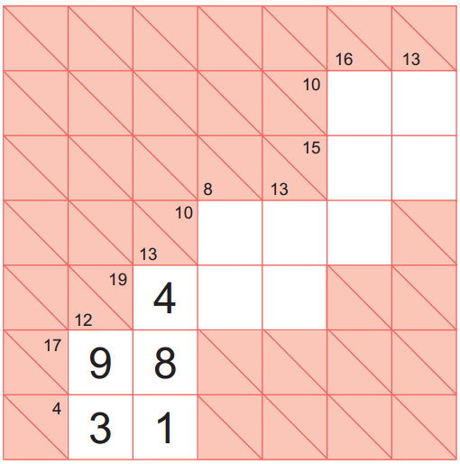
Completa las celdas blancas que faltan en el cuadro superior según las reglas anteriores
Solución
7
8
5
1
4
9
3
7
6
Un triángulo equilátero se divide en 4 triangulitos equivalente iguales.
Quedan determinados 9 segmentos que son lados de triangulitos.
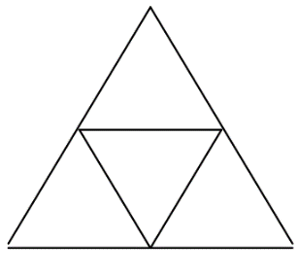
Distribuir los números 1, 2, 3, 4, 5, 6, 7, 8, 9 en los lados de los triangulitos sin repeticiones de modo que la suma de los tres números correspondiente a cada triangulito sea siempre la misma.
Solución
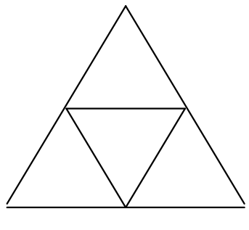
8
1
4
3
9
6
5
7
2

****************************************

Un señor tenía sus mejores 60 botellas de vino dispuestas en la cava como se muestra en la figura.
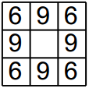
Desconfiaba de su criado, por lo que todas las noches y antes de acostarse, bajaba a la cava y las contaba, sumando el número de botellas que había en los tres compartimentos de cada uno de los cuatro lados. Si la suma era 21 botellas en los cuatro casos, descansaba feliz. El criado, por su parte, sabedor de la estratagema y del bajo concepto que de él tenía el señor, decidió robarle botellas y lo consiguió. Le robaba unas cuantas y redistribuía las restantes de tal modo que no perturbase los sueños de su amo. ¿Cómo se las ingenió y cuántas botellas, como máximo, le pudo distraer?
Solución
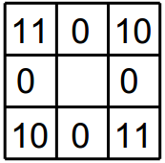
Es obligatorio que en la primera y segunda ﬁla (horizontal) haya 21 botellas, por lo que es necesario dejar en la cava al menos 42 botellas. Dejando vacías las posiciones intermedias y cuidando de que las esquinas opuestas sumen 21 conseguimos robar el máximo de 60 – 42 = 18 botellas

Coloca los números del 1 al 12 en los círculos de esta estrella de manera que la suma de los que ocupan cada una de las seis líneas sea igual a 26 y que también sumen 26 los números que forman el hexágono central.
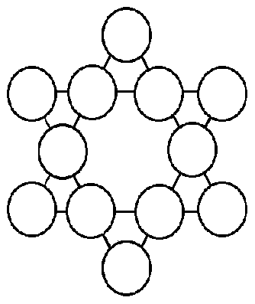
Solución
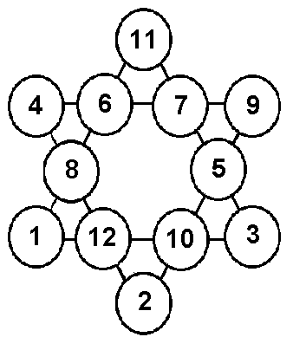

****************************************

Se disponen 32 presos en las cuatro galerías de una prisión de la forma que se ve en el dibujo.
Todos los presos pueden pasar de una celda a la adjunta. En cada esquina hay un guardia que, cada cierto
tiempo, se levanta y cuenta el número de presos en su sector.
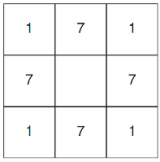
Si cuentan 9 presos en cada galería que controlan, suponen que no ha habido fugas y vuelven a dormir.
Entre tanto, los presos han excavado un túnel en el cuadro central, y por él escapan cuatro presos.
Al contar los guardianes a los presos en la siguiente ronda, aunque parezca imposible, les vuelve a dar 9 presos en cada galería. Antes de la segunda ronda, otros cuatro presos vuelven a escapar. Los guardias vuelven a la ronda y cuentan 9 presos por galería. Antes de la tercera ronda vuelven a irse otros cuatro presos, pero los guardias seguirán contando 9 presos por galería. Finalmente, antes del amanecer, otros cuatro presos se van... y, ya formados en el patio, en el recuento de la mañana, los guardias observan que faltan... ¡¡¡16 presos!!! ¿Cómo fueron engañados los guardias?
(Nota : en cada recuento debe haber al menos un preso en cada celda cuadrada.)
Solución
El fundamento matemático de este problema es muy sencillo. Se basa en las distintas formas o combinaciones de sumandos que den 9 como resultado final. Por ejemplo, en sumas simétricas:
1 + 7 + 1 = 9; 2 + 5 + 2 = 9; 3 + 3 + 3 = 9; 4 + 1 + 4 = 9
De este modo, quitando cuatro presos (uno de cada celda central de las galerías) y moviendo los presos entre celdas adjuntas, se van pasando por las distintas situaciones de suma 9, obteniéndose la fuga de los presos en tandas de 4.

En cada casilla de la figura tiene que ir un número que es igual a la suma de los dos números que están escritos debajo de él. Encuentra los números que faltan
Solución

318
170 148
80 90 58
28 52 38 20
6 22 30 8 12

****************************************

Los amantes se abrazan llorando.
- Nuestros padres exigen que nos repartamos las cifras del 0 al 9, suspira Eva.
- Tratemos de no separarnos mucho, sugiere Felipe
- Con esas cifras formemos dos números que estén lo más cerca posible el uno del otro.
- El 97531 y 86420, por ejemplo. La diferencia es 11111.
-Debe haber algo mejor. Hay que buscar los dos números más cercanos.
¿Puedes ayudar a los amantes?
Solución
Los números son 50123 y 49867; cuya diferencia es 00256.

****************************************

Tenemos una cruz que se forma con dos rectángulos, por supuesto, uno horizontal y otro vertical.
Dentro de la cruz caben 8 números (del 1 al 8). El problema consiste en colocar esos 8 números dentro de la cruz, de manera que se cumpla la siguiente condición:
Un número no puede quedar junto a su predecesor ni antecesor, por ningún motivo, dentro de un cuadro a la redonda. Es decir, ningún cuadro que lo rodeé.
La cruz resultante tiene la siguiente forma:
 | X
X | X | X
X | X | X
 | X
Solución
Hay varias soluciones. Una de ellas es la siguiente:
 | 7
3 | 1 | 4
5 | 8 | 6
 | 2
Dado el siguiente diagrama
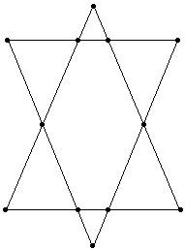
y 12 bolas numeradas del 1 al 12, se trata de colocar todas y cada una de las 12 bolas en los puntos de intersección de la estrella (marcados con un punto más oscuro en el diagrama), de manera que una vez colocadas las 12 bolas en la estrella se deben cumplir las siguientes propiedades:
1) Las sumas de cada uno de los 6 lados que forman la estrella deben de ser iguales, es decir, que cada lado de la estrella (formado por 4 bolas) debe de sumar una cierta cantidad que debe de ser igual en todos los casos (en los 6 lados), siendo el valor de cada bola igual al número que le corresponde (la bola 1 vale 1, la bola 2 vale 2, etc.).
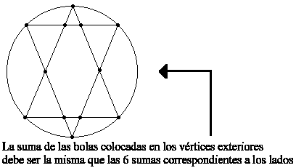
2) A su vez, la cantidad que suma cada uno de estos lados debe de ser igual a la cantidad que suman los vértices exteriores de la estrella.
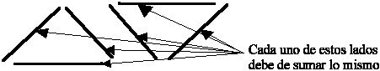
Luego el problema es colocar cada una de las 12 bolas en los 12 puntos de la estrella de forma que se cumplan las dos propiedades anteriores.
Solución

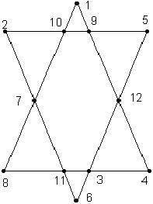

Coloca un dígito en cada casilla de manera que el número de la primera casilla indique la cantidad de ceros del total de casillas, el de la segunda la cantidad de unos, el tercero la cantidad de doses, …, el décimo la cantidad de nueves.
0 | 1 | 2 | 3 | 4 | 5 | 6 | 7 | 8 | 9
Solución
1 7 3 2 1 1 1 2 1 1
0 1 2 3 4 5 6 7 8 9

****************************************

Cada pieza de esta pirámide, debe contener un número. Cada uno de esos números, excepto los de la línea más baja, debe ser igual a la suma de los dos números situados debajo de él. Para facilitar la labor, se indican algunos de ellos.
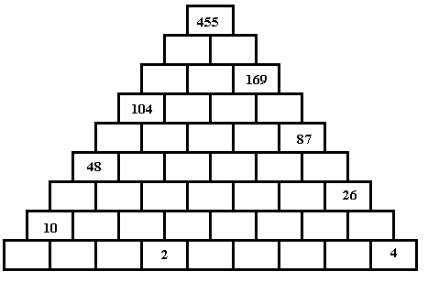
Solución
 |  |  |  |  |  |  |  | 455
 |  |  |  |  |  |  | 211 |  | 244
 |  |  |  |  |  | 136 |  | 75 |  | 169
 |  |  |  |  | 104 |  | 32 |  | 43 |  | 126
 |  |  |  | 76 |  | 28 |  | 4 |  | 39 |  | 87
 |  |  | 48 |  | 28 |  | 0 |  | 4 |  | 35 |  | 52
 |  | 25 |  | 23 |  | 5 |  | -5 |  | 9 |  | 26 |  | 26
 | 10 |  | 15 |  | 8 |  | -3 |  | -2 |  | 11 |  | 15 |  | 11
1 |  | 9 |  | 6 |  | 2 |  | -5 |  | 3 |  | 8 |  | 7 |  | 4

Cada pieza de esta pirámide, debe contener un número. Cada uno de esos números, excepto los de la línea más baja, debe ser igual a la suma de las piezas que componen la pirámide de la que él es vértice.
Para que se comprenda mejor el enunciado sombreamos una de las piezas y en tono más claro las piezas cuya suma nos da éste, y para facilitar la labor indicamos alguno de ellos.
 |  |  |  |  |  |  |  | 456
 |  |  |  |  |  |  | ? |  | ?
 |  |  |  |  |  | ? |  | ? |  | 360
 |  |  |  |  | - 116 |  | ? |  | ? |  | ?
 |  |  |  | ? |  | ? |  | ? |  | ? |  | 34
 |  |  | - 8 |  | ? |  | ? |  | ? |  | ? |  | ?
 |  | ? |  | ? |  | ? |  | ? |  | ? |  | ? |  | 5
 | 7 |  | ? |  | ? |  | ? |  | ? |  | ? |  | ? |  | ?
? |  | ? |  | ? |  | 1 |  | ? |  | ? |  | ? |  | ? |  | 1

Solución
 |  |  |  |  |  |  |  | 456
 |  |  |  |  |  |  | -320 |  | 576
 |  |  |  |  |  | -244 |  | 28 |  | 360
 |  |  |  |  | -116 |  | -56 |  | 100 |  | 108
 |  |  |  | -36 |  | -50 |  | 30 |  | 28 |  | 34
 |  |  | -8 |  | -28 |  | 8 |  | 8 |  | 8 |  | 12
 |  | 4 |  | -18 |  | 5 |  | 1 |  | 2 |  | 3 |  | 5
 | 7 |  | -10 |  | 1 |  | 2 |  | -1 |  | 1 |  | 2 |  | 0
17 |  | -10 |  | 0 |  | 1 |  | 1 |  | -2 |  | 3 |  | -1 |  | 1

Completa la estrella mágica (la suma de las fracciones de cada línea es siempre la misma).

Solución
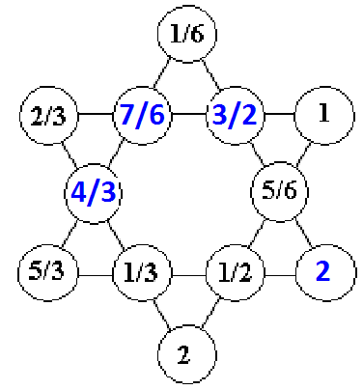

****************************************

¿Cuál es el número?
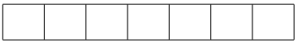
La primera cifra es un número perfecto (Pitágoras llamó número perfecto al que era igual a la suma de sus divisores, sin contar al propio número).
La segunda cifra es igual a su cuadrado, aunque distinta de la siguiente.
La tercera cifra es igual a su mitad.
La cuarta cifra es la suma de las dos primeras.
El número es el mismo leyéndolo en el orden inverso.
Solución
El número es 6107016, ya que 6 = 1 + 2 + 3 es el único número perfecto entre 1 y 9; 0 y 1 son los únicos números que coinciden con su cuadrado, y 0 es el único número igual a su mitad.

****************************************

Cada uno de los nueve cuadrados que se muestra contiene uno de los números del 1 al 9 sin que se repita ninguno. Si los cinco números que están alineados verticalmente suman 32 y los números que están alineados horizontalmente suman 20, ¿cuál es el número que hay en el cuadrado de la esquina?
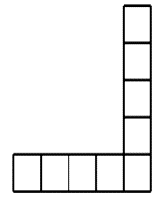
Solución
La suma total de los números del 1 al 9 es 45. Si llamamos x al número que ocupa la casilla de la esquina, los demás que están en vertical suman 32– x y los demás que están en horizontal suman 20 – x. Por tanto deberá cumplirse 45 = (20 – x) + x + (32 – x) = 52 – x ; x = 52 – 45 = 7
Cada una de las piedras del montón reposa sobre dos de la fila inferior. El número de cada piedra representa la diferencia entre los números de las piedras sobre las que se sustenta. Completar los números que faltan, sabiendo que en la fila inferior los dígitos del 0 al 9 sólo aparecen una vez en el conjunto de todos los números.
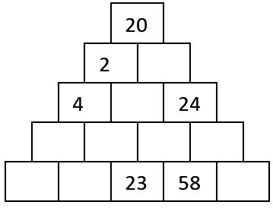
Solución
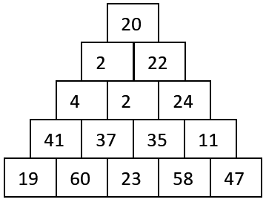

****************************************

Acomoda los números del 1 al 7, uno por círculo, de modo que cada uno de los triángulos grandes y cada una de las diagonales sumen igual.
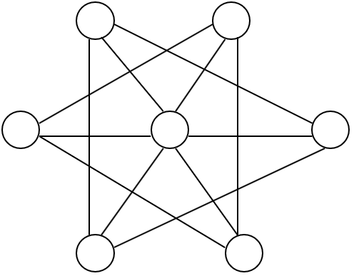
Solución
El número que interviene en más sumas es el del centro, luego ahí situamos el 4. La suma de los números del 1 al 7 es 28. Si le quitamos el 4 central quedan 24 a repartir en dos triángulos, luego en cada uno la suma tiene que ser 12. Con todo esto la solución es:
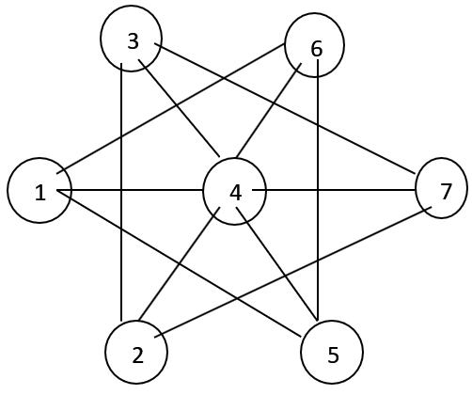

También se puede llegar a la solución mediante simples tanteos, aunque tardaremos más en resolverlo.

Acomoda los números del 1 al 6, uno por círculo, de modo que, en cada línea de dos o tres círculos, los tres círculos de las esquinas, y los tres círculos interiores, la suma sea distinta, y que las ocho sumas que entran en juego sean valores consecutivos.
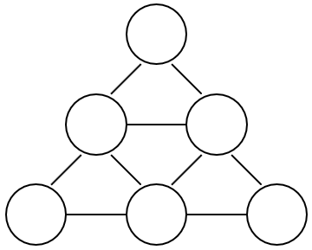

Solución
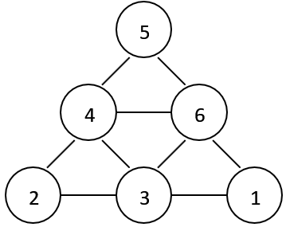

****************************************

Acomoda los números del 1 al 13, uno por círculo, de modo que cada uno de los seis lados, y cada una de las seis líneas que pasan por el centro, sumen igual
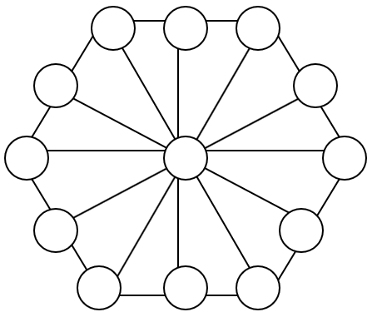
Solución
El número que participa en más sumas es el central por lo que ahí colocamos el 7. La suma del 1 al 13 es 91 y si quitamos 7 queda 84 a repartir entre 6 diagonales queda 14. Como hay que contar el 7 central la suma en cada fila tiene que ser 21. Tanteando un poco más llegamos a la solución que es:
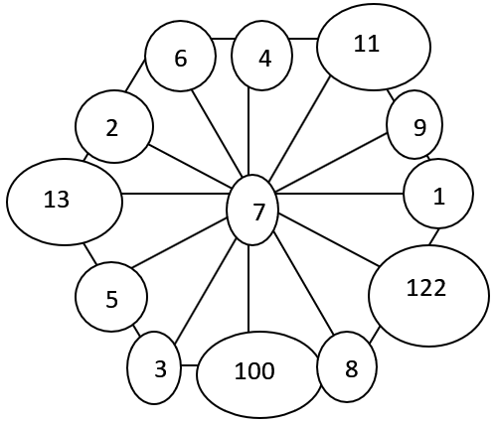

Acomoda los números del 1 al 12, uno por círculo, de modo que los cuatro vértices de cada uno de los dos rectángulos largos, los cuatro vértices del cuadrado central, y las cuatro líneas de cuatro círculos, sumen lo mismo.
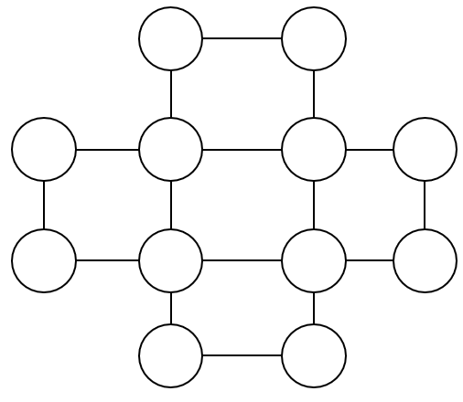
Solución
Siguiendo la técnica de resolución de cuadrados mágicos, calculamos la suma de los números del 1 al 12 y sale 78. Si cogemos los vértices de los dos rectángulos y el cuadrado central tenemos todos los números así que dividiendo 78 entre estas tres sumas obtenemos 26 que es la suma mágica. Como los números del cuadrado central son los que participan en más sumas situamos ahí el 5, 6, 7 y 8 y los demás los colocamos tanteando. La solución es:
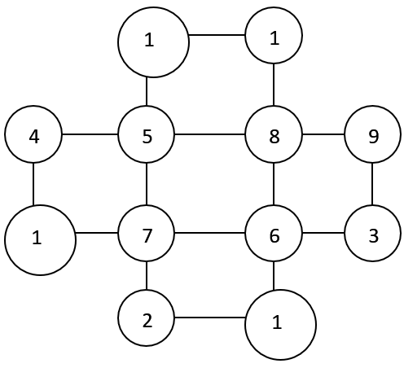

PROPUESTOS
Se considera la estrella de David, formada con dos triángulos equiláteros que se cortan como los de la figura, determinando 12 puntos (seis vértices y seis puntos de intersección de los lados).
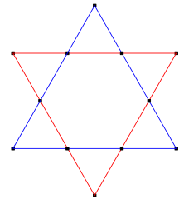
Un juego consiste en construir una estrella mágica colocando en los puntos los números del 1 al 12 sin repetir ninguno, con la condición de que los cuatro que están sobre cada lado sumen siempre lo mismo.
a) Encuentra una solución en la que sobre los tres vértices de uno de los triángulos estén los
números 1, 2 y 9 con la condición de que los cuatro números que están sobre cada lado sumen 26.
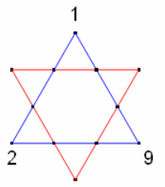

b) En cualquier solución de la estrella mágica la suma de los cuatro números colocados sobre un
lado es siempre 26. Explica por qué.
c) Encuentra otra solución sabiendo que la suma de los números colocados en los seis vértices es
también 26 y que, además, los números colocados en los vértices de uno de los triángulos son
impares y suman lo mismo que los colocados en los vértices del otro triángulo.
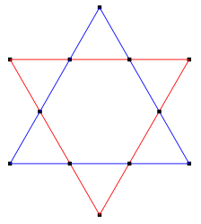
d) En cualquier solución de la estrella mágica la suma de los números colocados sobre los vértices
de uno de los triángulos es igual a la suma de los números colocados sobre los vértices del otro
triángulo. Explica por qué.

****************************************

Rellena los círculos con las nueve cifras significativas de modo que al sumar los cuatro números que forman cada lado el resultado sea 20.


****************************************

A Nicole Kidgauss le han robado la cartera. Cuando ha llamado al banco para anular su tarjeta, sólo recordaba los números abajo indicados y que la suma de tres cualesquiera de sus cifras consecutivas es siempre 20.
Averiguando el valor de A, resultaba más sencillo el resto de la tarjeta. Calcula A y el número completo de la tarjeta.
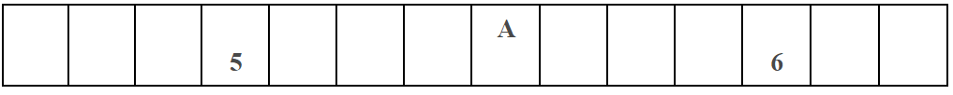

****************************************

¿De cuántas formas es posible acomodar los números 1, 2, 3, 4, 5, 6, 7 y 8 en los cuadritos libres de la ﬁgura, de forma que los números de la primera ﬁla sean impares y la suma de los números de cada ﬁla y cada columna sea la misma?
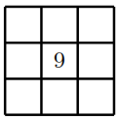

Los pasatiempos de la revista “¿MATEMATIKEAS?” de Matelandia son cada vez más raros. Pitagorina me trajo éste el otro día, ¿te atreves?
Disponer en el diagrama los números del 1 al 9 de forma que dos números cualesquiera que estén “conectados” sean primos entre sí.
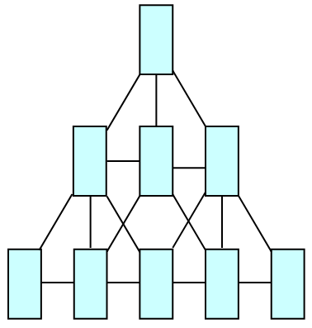

****************************************

En Todolandia, como consecuencia de los robos realizados, todos los vecinos han decidido instalar un modernísimo sistema de seguridad en todas sus viviendas. El Sr. Olvidolotodo no consigue recordar la clave de acceso a su domicilio. Ayúdale a encontrarla, pues, de no hacerlo correctamente, la puerta de acceso quedaría bloqueada, apareciendo además toda la policía de forma inmediata en caso de cometer un segundo error.

Instrucciones para obtener la clave:
- Cada una de las 16 casillas contiene un solo número entre el 1 y el 4.
- No puede haber números repetidos en ninguna fila, en ninguna columna, en ninguna de las 2 diagonales del casillero, ni en ninguno de sus 4 cuadrados interiores (2x2).
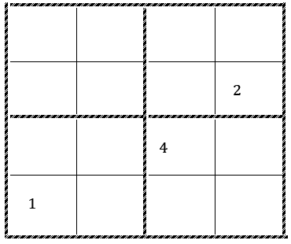

****************************************

Encontrar el número de formas de escribir enteros no negativos en cada casilla de un tablero de n x n, de modo que la suma de los números en cada fila y cada columna es igual a 3 y en cada fila y en cada columna sólo puede haber uno o dos números diferentes de cero.

****************************************

Se trata de colocar los ocho números consecutivos 1, 2, 3, 4, 5, 6, 7 y 8 en la tira de ocho casillas que aparece abajo con la condición de que entre cada uno de ellos y los que están a su lado haya por lo menos 4 unidades de diferencia. Y hay que lograrlo de todas las formas posibles.

Se trata de colocar los ocho números consecutivos 1, 2, 3, 4, 5, 6, 7 y 8 en la cuadrícula adjunta con la condición de que ninguno de los números tenga al lado uno consecutivo con él, y eso mirando en horizontal, en vertical y en diagonal.

****************************************

Tenemos un tablero cuadrado de 5 x 5 (25 casillas). ¿Cuál será la suma de todos los números una vez que hayamos rellenado todo el tablero con la condición que se ha indicado? Explica una manera de calcular la suma anterior, sin necesidad de sumar uno a uno todos los números.
Ahora tenemos un tablero de 10 x 10 (100 casillas). Si lo rellenamos siguiendo las instrucciones ya comentadas, ¿cuál será la suma de todos los números anotados? Explica cómo lo has calculado.
En el mismo tablero de 10 x 10 estudia cuál sería la suma si, en lugar de poner el menor de los números que indican la fila y la columna de la casilla, pusiésemos el mayor.

****************************************

Tenemos un cuadrado 4 x 4, formado por 4 casillas en cada fila y en cada columna. En cada una de las 16 casillas situamos un número a elegir entre +1 y –1, de modo que al multiplicar todos los números de cualquier fila y de cualquier columna el resultado sea siempre –1.
¿Cuál es la mínima cantidad de –1 que debemos poner? ¿Y la máxima?
¿Cuáles serán estas cantidades si en lugar de un cuadrado de 4 x 4 tenemos un cuadrado de n x n casillas?

****************************************

El triángulo de la imagen tiene la propiedad de que el nº que tiene asignado cada triangulito es la suma de los números asignados a los tres triangulitos que lo rodean. Le llamaremos triángulo sumatorio. Y, como tiene 4 triángulos en cada lado, diremos que es de orden 4. Construye:
Otro triángulo sumatorio de orden 3
Otro triángulo sumatorio de orden 4 de manera que la suma de todos sus números sea igual a 14
Un triángulo sumatorio de orden 5 cuya suma total sea 40.
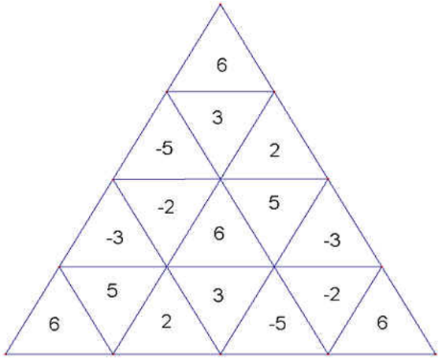

Casi todo está en los libros. De un librito que encontré en una librería de viejo procede este problemilla, que dice así: Aquí tienes diez números de una cifra, tantos como círculos hay en el dibujo. Trata de colocar cada número en un círculo, de modo que el producto de los tres números que aparecen en los círculos de los vértices de cada triángulo sea igual al número que está dentro. ¿Dónde va cada número?
1 - 1 - 3 - 4 - 4 - 4 - 5 - 5 - 5 - 6
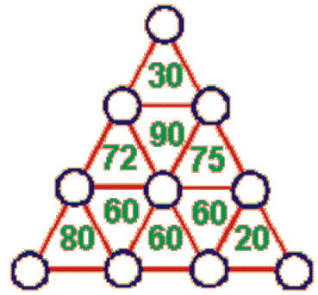

****************************************

Como puedes ver, en estas tablas hemos colocado en la primera fila y por orden, los números del 1 al 13.
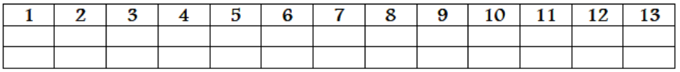
En la segunda fila has de poner también esos mismos números, en cierto orden y sin repetir ninguno, y en la tercera fila, en cada casilla, la suma de los números correspondientes a la primera y a la segunda fila.

****************************************

Queremos que, en cada uno de los tres casos que te proponemos, trates de ver si es posible, o no es posible, colocarlos de forma que se cumpla la condición que te indicamos cuando se suman la 1ª y 2ª fila.
Si es posible, debes poner un ejemplo y si no es posible, debes explicar por qué.
Caso 1
Situar los números de la segunda fila de forma que todos los resultados que obtengas en la tercera fila sean iguales.
Caso 2
Situar los números de la segunda fila de forma que todos los resultados que obtengas en la tercera fila sean números impares.
Caso 3
De nuevo, situar los números de la segunda fila de forma que todos los resultados que obtengas en la tercera fila sean números múltiplos de tres.
Caso 4
Análogamente, situar los números de la segunda fila de forma que todos los resultados que obtengas sean números cuadrados perfectos.
(Recuerda que son cuadrados perfectos los números que se obtienen multiplicando un número por si mismo: por ejemplo 9 que es 3x3 ó 16 que es 4x4).
Dentro del cuadrado de la figura se escriben los números enteros del 1 al 9 (sin repetir).
La suma de los 4 números alrededor de cada uno de los vértices marcados con flechas tiene que ser 20. Los números 3 y 5 ya han sido escritos. ¿Qué número debe ir en la casilla sombreada?
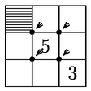

****************************************

Se pueden colocar los números 1, 2, 3, …9, en los lugares formados por los cinco círculos de la figura inferior, de manera que se obtenga la misma suma dentro de cada círculo. Dos emplazamientos de los números que sean simétricos no son considerados diferentes.
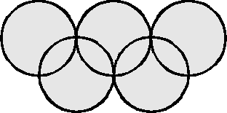

****************************************

Cada uno de los números del 1 al 12 se han colocado en el lugar que le corresponde:
1 | 2
 |  | 3 |  |  | 6 |  | 8 |  | 10 | 11 | 12
 |  |  |  | 5 |  | 7 |  | 9
 |  |  | 4
¿Dónde colocaras los números: 13, 15, 20, 100 y 1000?

****************************************

La Tarjeta de crédito: Los dieciséis dígitos de una tarjeta de crédito están escritos en sus casillas de modo que la suma de cada tres cifras consecutivas es 18. ¿Podrías averiguar el número completo?
 |  | 7 |  |  |  |  |  |  |  |  |  | 8

****************************************

Un campesino maniático
Roque Terroso es un campesino un poco maniático. Tiene un pequeño campo con 36 coles que ha plantado formando un cuadrado de 6x6. Cuando su mujer le envía a recoger media docena de coles, las quiere coger de manera que cada fila vertical, horizontal y diagonal siga teniendo un número par de coles. ¿Le puedes ayudar a elegir las 6 coles que ha de retirar?
Un cuadrado mágico como el de la figura tiene la propiedad de que la suma de los números que hay en cada fila es 15, y lo mismo ocurre con todas las columnas, ¡y con todas las diagonales! ¿Sabrías hacer un cuadrado mágico en el que la suma fuera 51 en lugar de 15?
2 | 7 | 6
9 | 5 | 1
4 | 3 | 8

Una familia espera invitados a merendar, por lo que sobre la mesa ha dispuesto ocho bandejas con treinta y dos pasteles, como se ve en la figura. Sabiendo que su hijo es muy goloso, los padres le advierten que no debe comer ningún pastel hasta que lleguen los invitados, y que si falta alguno lo notará inmediatamente pues en cada lado de la mesa el número total de pasteles es nueve.
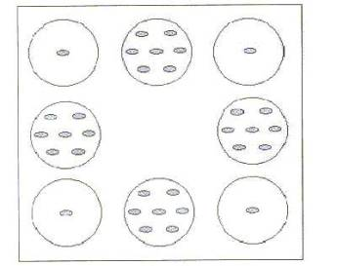
Unos minutos después el niño se come cuatro pasteles y cuando sus padres comprueban si falta alguno sigue habiendo nueve pasteles en cada lado de la mesa. Poco después come otros cuatro pasteles y en una nueva inspección de la madre sigue habiendo cuatro en cada lado. Luego el hijo vuelve a comer por tercera vez otros cuatro pasteles y cuando llegan los invitados los padres comprueban que aún hay nueve pasteles en cada lado.
¿Qué táctica ha empleado el niño para comer 12 pasteles engañando a sus padres?

****************************************

En estas nueve casillas escribe los números del 1 al 9 de manera que cada número de los que esté en la casilla de arriba sea la suma de los de las dos casillas que tiene debajo.

****************************************

Escribe números en los huecos, de manera que la suma de tres casillas consecutivas sea siempre la misma, (es decir A + B + C = B + C + D = C + D + E, etc.) y de manera que la suma total de todos los números sea 54. Los números pueden ser repetidos.
A | B | C | D | E | F | G | H | I | J
 |  |  | 6 |  |  |  | 7

****************************************

Partiendo del 2 de la última fila, busca el camino que lleva a la parte superior, con un resultado igual al señalado. No se puede pasar dos veces por la misma casilla. Los movimientos se hacen con operaciones aritméticas de la siguiente forma:
a) Movimiento vertical hacia arriba: suma.
b) Movimiento vertical hacia abajo: resta.
c) Diagonal hacia arriba: multiplica.
d) Diagonal hacia abajo: divide.
e) Movimiento horizontal: suma.
16
3 | 9 | 4
1 | 2 | 6
2 | 1 | 4

Coloca los números del 1 al 20 en la rejilla siguiente de tal modo que formen una cadena continua.
En otras palabras, comenzando con 1, debe ser capaz de llegar al 2 desplazándose a la izquierda, a la derecha, hacia arriba o hacia abajo (nunca en diagonal), hasta llegar al 20. Las posiciones de 2, 7, 10 y 17 han de ser las mismas que se presentan. Solamente existe una solución.
¿Puede hallarla?

 | 7 | 10
 | 2 |  |  | 17

****************************************

Rellena las casillas vacías de modo que las filas, columnas y las dos diagonales sumen el mismo número en todos los casos.
32 | 19 |  | 8
10 | 25
9
35 | 16 |  | 11

****************************************

Tenemos una cruz que se forma con dos rectángulos. Dentro de la cruz caben 8 números (del 1 al 8).
El problema consiste en colocar esos 8 números dentro de la cruz, de manera que se cumpla la siguiente condición:
Un número no puede quedar junto a su anterior ni su consecutivo. La cruz resultante tiene la siguiente forma:

Forma una matriz cuadrada de 3x3, usando los números del 1 al 9 sin repetirlos, tal que una torre de ajedrez pueda recorrer pasando de forma continua de cada dígito a su siguiente, de 1 a 9, y en la que la tercera fila sea la suma de las otras dos. La solución es única.

****************************************

Coloca las cifras del 1 al 7 en el siguiente tablero, de manera que dos números consecutivos no estén juntos ni vertical, ni horizontal, ni diagonalmente.
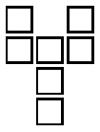

****************************************

Sitúa los números del 1 al 9 en los cuadros del tablero, de forma que todas las líneas de tres números sumen 15.


****************************************

Con los números del 1 al 9 realiza la suma que aparece en el tablero, colocando los números pares en los cuadrados y los impares en los círculos.
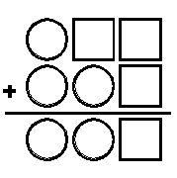

Sitúa sobre los círculos de la serpiente los números del 1 al 9, de manera que cada línea de tres números, sume 13.
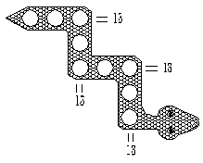

****************************************

Tienes que rellenar todas las casillas utilizando los números del 1 al 9, sin el 0. Los números que están en los triángulos indican lo que vale la suma de las casillas vacías de su misma fila hacia la derecha, hasta el siguiente número, si están en la parte superior; y la suma de las casillas de su misma columna, hacia abajo, hasta el siguiente número, si están en la parte inferior de la casilla. En ninguna suma se pueden repetir números, es decir se puede hacer 8 = 3 + 5; pero no 8 = 4 + 4.
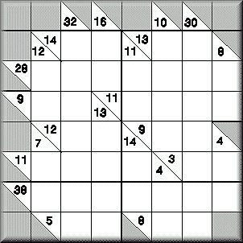

****************************************

Distribuye los números 7, 6, 8, 3, 6 y 2 en los cuadros de las dos primeras filas de tal manera que la diferencia tenga el mayor valor posible. Calcula dicho valor.
–

Coloca los ocho primeros números en el tablero, de forma que cada número que esté en un cuadrado, sea la diferencia de los que están en los círculos a sus lados.
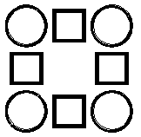

****************************************

(Al-bayat-99) Con atención, paciencia y con las cifras del 1 al 9 se pueden formar cantidades de tres cifras cada una de manera que se utilicen todas las cifras sin repetirse y que la 2ª cantidad sea el doble que la 1ª y la 3ª triple que la 1ª Solución: 327 – 654 - 981

****************************************

En una pirámide de cuadraditos, Alfredo escribe un 1 en la punta.
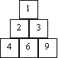
Luego va escribiendo números en todas las casillas. Cuando baja hacia la izquierda, multiplica el número de arriba por 2. Cuando baja hacia la derecha, multiplica el número de arriba por 3.
En la figura vemos los 3 primeros pisos de la pirámide.
Tiene una ficha que cubre tres cuadraditos, como la de la figura.
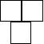
Quiere ubicar la ficha en la pirámide (sin rotarla) de forma que la suma de los tres números que cubre sea lo más cercana posible a 57000.
¿En qué posición debe ubicarla y qué suma obtiene?

****************************************

Coloca un número distinto en cada una de las nueve casillas del cuadrado de la figura de manera que el producto de los tres números de cada fila y de cada columna sea 2000.

Numerar de 1 a 8 los vértices y los lados de un cuadrado, de manera tal que los cuatro números que se obtienen al sumar el número correspondiente a cada lado más los dos de sus extremos sean iguales.

****************************************

Numera los vértices de un cubo con los números del 1 al 8 de forma que, una vez hecho, los vértices de cada cara sumen lo mismo. Debes deducir primero cuánto suma cada cara y luego colocar los números.

****************************************

En cada uno de los vértices de un triángulo está escrito con tinta invisible un número secreto y con tinta visible la suma de los números secretos correspondientes a los otros dos vértices.
¿Puedes indicar una regla sencilla para calcular los números secretos a partir de los números que se ven?
En lugar de tener un triángulo tenemos ahora un cuadrilátero. En cada vértice del cuadrilátero tenemos un número secreto escrito con tinta invisible y en ese mismo vértice tenemos con tinta visible la suma de los números secretos de todos los otros vértices.
¿Puedes indicar una regla para calcular los números secretos?
¿Y si tuvieras un polígono de 137 vértices y en cada vértice la suma de los números secretos correspondientes a los otros vértices?
Tienes ahora un pentágono y en cada vértice, con tinta visible, la suma de los dos números secretos que están con tinta invisible en los vértices adyacentes.
¿Puedes indicar una regla para calcular los números secretos?

****************************************

Cuatro de los vértices de un heptágono se colorean de azul y los restantes de verde. Sobre cada lado se escribe 2 si sus dos vértices son azules, 1/2 si sus dos vértices son verdes, o 1 si sus vértices tienen colores diferentes. Finalmente, se multiplican todos los números escritos en los lados del polígono. Considerando todas las posibles formas de colorear los 7 vértices, ¿cuántos productos distintos se pueden obtener?

****************************************

Aquí tienes diez números de una cifra, tantos como círculos hay en el dibujo. Se trata de colocar cada número en un círculo, de modo que el producto de los tres números que aparecen en los círculos de los vértices de cada triángulo sea igual al número que está dentro.
1 1 3 4 4 4 5 5 5 6
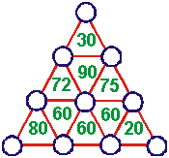
¿Puedes colocar los números del 1 al 12, uno en cada círculo, sin que se repitan y de tal manera que la suma de los números que se encuentran en cada rombo pequeño sea la misma?
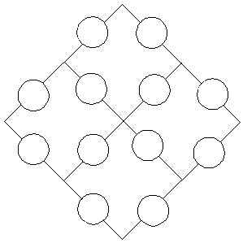

****************************************

Hay algunos razonamientos que permiten eliminar posibilidades y reducir el número de pruebas.
Por ejemplo, como hay 8 sumas que deben ser consecutivas, el número de sumas con resultado par tiene que ser igual que el número de sumas con resultado impar. Eso obliga a que los círculos intermedios de cada lado no pueden ser todos pares. Aunque podrían ser todos impares, ello daría una suma con resultado 4 mientras que los círculos exteriores darían suma 12 lo que me da una distancia de 8 y no de 7 entre la suma mayor y la menor. A partir de ahí, mediante pruebas llegamos a la solución.

****************************************

Sobre los cuadrados de una cuadrícula de 4 por 4 se colocan símbolos 0 y 1; estos símbolos se cambian uno por el otro de acuerdo a las siguientes tres operaciones:
La operación (a) cambia los símbolos de todos los elementos de un renglón.
La operación (b) cambia de símbolos de todos los elementos de una columna.
La operación (c) cambia de símbolos de todos los elementos de una diagonal (líneas punteadas en la ﬁgura).
Determina cuáles son los arreglos de los que se puede partir para que con un número ﬁnito de operaciones se pueda llegar a un arreglo de puros símbolos 0.
